РАБОЧАЯ ТЕТРАДЬ СТУДЕНТА

УП.11 «Разработка, администрирование и защита баз данных»
Специальность: 09.02.07 Информационные системы и программирование
Пара № 5: «Типы данных: INTEGER, VARCHAR, DATE, NUMERIC, BOOLEAN»
Продолжительность: 90 минут
Дата: 13.10.2026
Студент: Алиев Бандар Эльбрус оглы
Группа: ЗИП-1-24

📋 ОБЩИЕ СВЕДЕНИЯ
Параметр | Значение
Тема пары | Типы данных: INTEGER, VARCHAR, DATE, NUMERIC, BOOLEAN
Компетенции | ПК 11.2, ПК 11.3
Цель | Научиться выбирать правильные типы данных для полей таблиц
Задачи | 1. Изучить основные типы данных PostgreSQL. 2. Освоить INTEGER, VARCHAR, DATE, NUMERIC, BOOLEAN. 3. Самостоятельно выполнить задания
СУБД | PostgreSQL 18.6
Формат | Очный
Технология | Программированное обучение + разноуровневые задания

🎯 ЦЕЛЬ ПАРЫ
После этой пары вы сможете:
- Выбирать правильный тип данных для каждого поля;
- Использовать INTEGER / SERIAL для целых чисел;
- Использовать VARCHAR(n) / TEXT для строк;
- Использовать DATE для дат;
- Использовать NUMERIC(p,s) для точных дробных чисел;
- Использовать BOOLEAN для логических значений.

📚 ТЕОРЕТИЧЕСКАЯ ЧАСТЬ (20 минут)

1. Что такое тип данных?
Тип данных — это характеристика поля, которая определяет:
- какие значения можно хранить;
- сколько памяти занимает;
- какие операции можно выполнять.

2. Основные типы данных в PostgreSQL 18.6
Тип | Что хранит | Пример | Особенности
INTEGER | Целые числа | 42 | 4 байта
SERIAL | Автоинкремент | 1, 2, 3 | Автоматически увеличивается
VARCHAR(n) | Строки до n | 'Иванов' | Переменная длина
TEXT | Длинные строки | 'Описание...' | Без ограничения длины
NUMERIC(p,s) | Точные дробные | 12345.67 | p — всего цифр, s — после запятой
DATE | Дата | '2026-10-13' | Год, месяц, день
BOOLEAN | Логический | TRUE/FALSE | Да/Нет

3. Как выбрать тип данных?
Вопрос | Тип в PostgreSQL
Целое число (возраст, количество)? | INTEGER
Уникальный ID (автоинкремент)? | SERIAL
Короткая строка (имя, email)? | VARCHAR(n)
Длинный текст (описание)? | TEXT
Точная цена (деньги)? | NUMERIC(10,2)
Дата (заказа, рождения)? | DATE
Да/Нет (флаг, статус)? | BOOLEAN

4. Пример из предметной области «Мир часов»
sql
CREATE TABLE products (
product_id SERIAL PRIMARY KEY, -- ID товара (автоинкремент)
name VARCHAR(200) NOT NULL, -- Название модели
price NUMERIC(10,2) CHECK (price > 0), -- Цена в рублях
quantity INTEGER CHECK (quantity >= 0), -- Количество на складе
release_date DATE, -- Дата поступления
is_active BOOLEAN DEFAULT TRUE -- Активен ли товар
);
Псевдокод:
text
СОЗДАТЬ ТАБЛИЦУ products (
product_id ЦЕЛОЕ_АВТО ПЕРВИЧНЫЙ_КЛЮЧ,
name СТРОКА(200) НЕ_ПУСТО,
price ЧИСЛО(10,2) ПРОВЕРКА (price > 0),
quantity ЦЕЛОЕ ПРОВЕРКА (quantity >= 0),
release_date ДАТА,
is_active ЛОГИЧЕСКИЙ ПО_УМОЛЧАНИЮ TRUE
);

🛠️ ПРАКТИЧЕСКАЯ ЧАСТЬ (50 минут)

ЗАДАНИЕ 1: Подготовка базы данных (5 минут)
Задание 1.1. Создайте БД types_db
Подсказка (псевдокод):
text
СОЗДАТЬ БАЗУ_ДАННЫХ types_db;
Ваш SQL: CREATE DATABASE types_db;
sql
Результат: ☐ БД создана
📸 Вставьте скриншот:
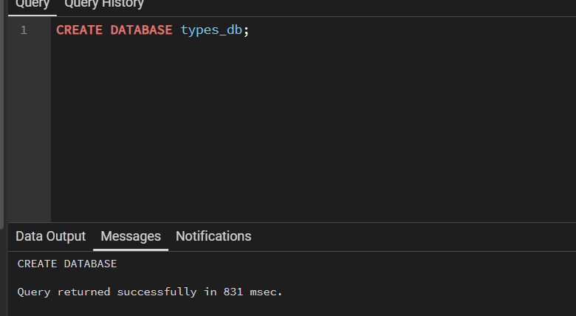Задание 1.2. Подключитесь к БД
Подсказка (псевдокод):
text
ПОДКЛЮЧИТЬСЯ К types_db;
Ваш SQL: \c types_db;
sql
Результат: ☐ Подключение выполнено
📸 Вставьте скриншот:

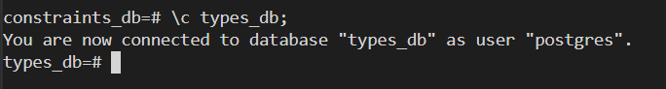

ЗАДАНИЕ 2: INTEGER и SERIAL (5 минут)
Задание 2.1. Создайте таблицу students с INTEGER и SERIAL
Поле | Тип | Ограничение
id | SERIAL | PRIMARY KEY
name | VARCHAR(100) | NOT NULL
age | INTEGER | —
course | INTEGER | —
Подсказка (псевдокод):
text
СОЗДАТЬ ТАБЛИЦУ students (
id ЦЕЛОЕ_АВТО ПЕРВИЧНЫЙ_КЛЮЧ,
name СТРОКА(100) НЕ_ПУСТО,
age ЦЕЛОЕ,
course ЦЕЛОЕ
);
Ваш SQL:
CREATE TABLE students (
id SERIAL PRIMARY KEY,
name VARCHAR(100) NOT NULL,
age INTEGER,
course INTEGER
);
sql
Результат: ☐ Таблица создана
📸 Вставьте скриншот:
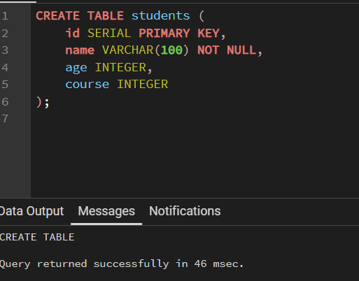
Задание 2.2. Вставьте 3 записи
Ваш SQL:
INSERT INTO students (name, age, course) VALUES
('Иванов Иван', 20, 2),
('Петров Пётр', 19, 1),
('Сидорова Анна', 21, 3);
sql
Результат: ☐ Записи вставлены
📸 Вставьте скриншот:

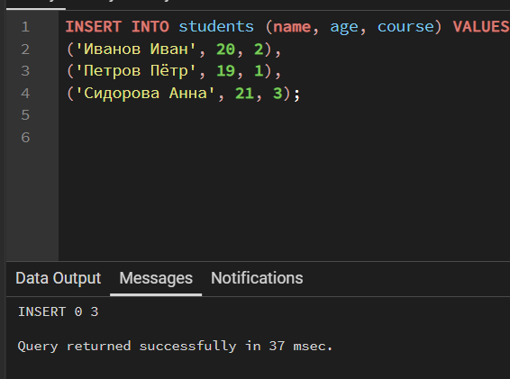

ЗАДАНИЕ 3: VARCHAR и TEXT (5 минут)
Задание 3.1. Создайте таблицу clients с VARCHAR
Поле | Тип | Ограничение
id | SERIAL | PRIMARY KEY
name | VARCHAR(100) | NOT NULL
email | VARCHAR(100) | UNIQUE
phone | VARCHAR(20) | —
address | TEXT | —
Подсказка (псевдокод):
text
СОЗДАТЬ ТАБЛИЦУ clients (
id ЦЕЛОЕ_АВТО ПЕРВИЧНЫЙ_КЛЮЧ,
name СТРОКА(100) НЕ_ПУСТО,
email СТРОКА(100) УНИКАЛЬНО,
phone СТРОКА(20),
address ТЕКСТ
);
Ваш SQL:
CREATE TABLE clients (
id SERIAL PRIMARY KEY,
name VARCHAR(100) NOT NULL,
email VARCHAR(100) UNIQUE,
phone VARCHAR(20),
address TEXT
);
sql
Результат: ☐ Таблица создана
📸 Вставьте скриншот:
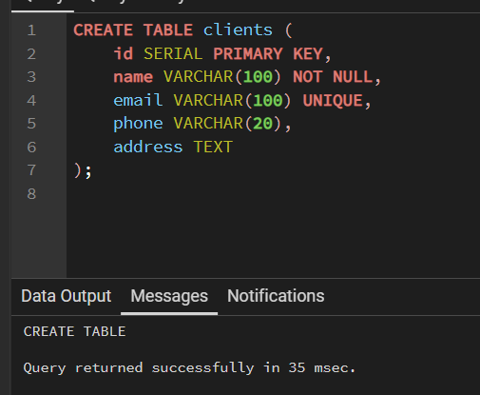

Задание 3.2. Вставьте 3 записи
Ваш SQL:
INSERT INTO clients (name, email, phone, address) VALUES
('Алексеев Алексей', 'alekseev@email.com', '+79991112233', 'г. Москва, ул. Ленина, д. 10, кв. 5'),
('Васильев Василий', 'vasiliev@email.com', '+79992223344', 'г. Санкт-Петербург, Невский пр., д. 25'),
('Дмитриев Дмитрий', 'dmitriev@email.com', '+79993334455', 'г. Казань, ул. Баумана, д. 12');
sql
Результат: ☐ Записи вставлены
📸 Вставьте скриншот:

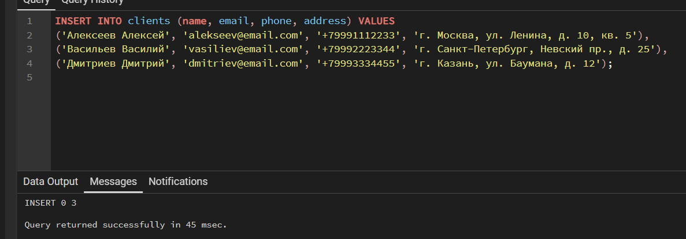ЗАДАНИЕ 4: DATE (5 минут)
Задание 4.1. Создайте таблицу orders с DATE
Поле | Тип | Ограничение
id | SERIAL | PRIMARY KEY
order_date | DATE | DEFAULT CURRENT_DATE
delivery_date | DATE | —
status | VARCHAR(20) | DEFAULT 'новый'
Подсказка (псевдокод):
text
СОЗДАТЬ ТАБЛИЦУ orders (
id ЦЕЛОЕ_АВТО ПЕРВИЧНЫЙ_КЛЮЧ,
order_date ДАТА ПО_УМОЛЧАНИЮ ТЕКУЩАЯ_ДАТА,
delivery_date ДАТА,
status СТРОКА(20) ПО_УМОЛЧАНИЮ 'новый'
);
Ваш SQL:
CREATE TABLE orders (
id SERIAL PRIMARY KEY,
order_date DATE DEFAULT CURRENT_DATE,
delivery_date DATE,
status VARCHAR(20) DEFAULT 'новый'
);
sql
Результат: ☐ Таблица создана
📸 Вставьте скриншот:
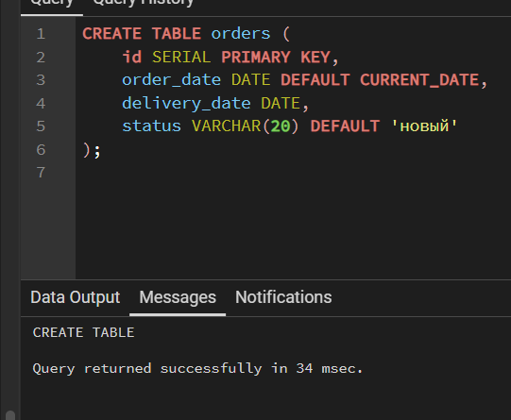
Задание 4.2. Вставьте 3 записи
Ваш SQL:
INSERT INTO orders (delivery_date) VALUES
('2026-10-20'),
('2026-10-22'),
('2026-10-25');
sql
Результат: ☐ Записи вставлены
📸 Вставьте скриншот:

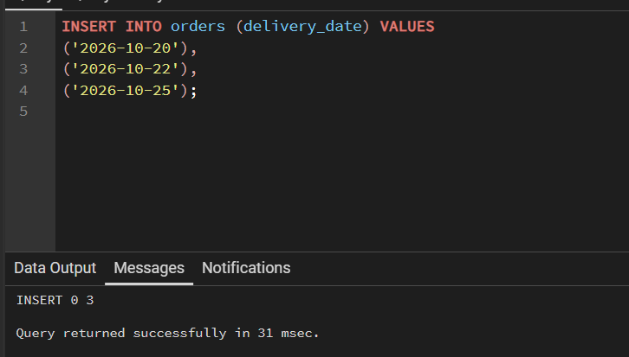

ЗАДАНИЕ 5: NUMERIC (5 минут)
Задание 5.1. Создайте таблицу products с NUMERIC
Поле | Тип | Ограничение
id | SERIAL | PRIMARY KEY
name | VARCHAR(100) | NOT NULL
price | NUMERIC(10,2) | CHECK (price > 0)
quantity | INTEGER | CHECK (quantity >= 0)
Подсказка (псевдокод):
text
СОЗДАТЬ ТАБЛИЦУ products (
id ЦЕЛОЕ_АВТО ПЕРВИЧНЫЙ_КЛЮЧ,
name СТРОКА(100) НЕ_ПУСТО,
price ЧИСЛО(10,2) ПРОВЕРКА (price > 0),
quantity ЦЕЛОЕ ПРОВЕРКА (quantity >= 0)
);
Ваш SQL:
CREATE TABLE products (
id SERIAL PRIMARY KEY,
name VARCHAR(100) NOT NULL,
price NUMERIC(10,2) CHECK (price > 0),
quantity INTEGER CHECK (quantity >= 0)
);
sql
Результат: ☐ Таблица создана
📸 Вставьте скриншот:
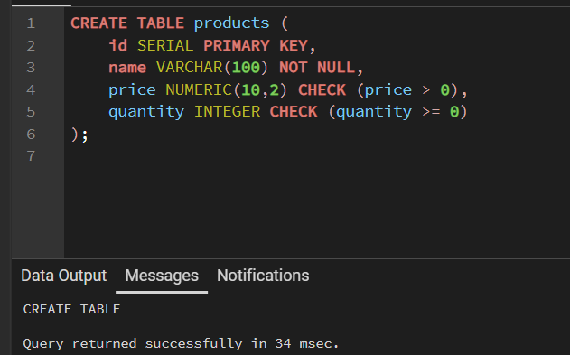Задание 5.2. Вставьте 3 записи
Ваш SQL:
INSERT INTO products (name, price, quantity) VALUES
('Ноутбук', 45000.50, 10),
('Беспроводная мышь', 1250.00, 50),
('Игровой монитор', 24999.99, 5);
sql
Результат: ☐ Записи вставлены
📸 Вставьте скриншот:

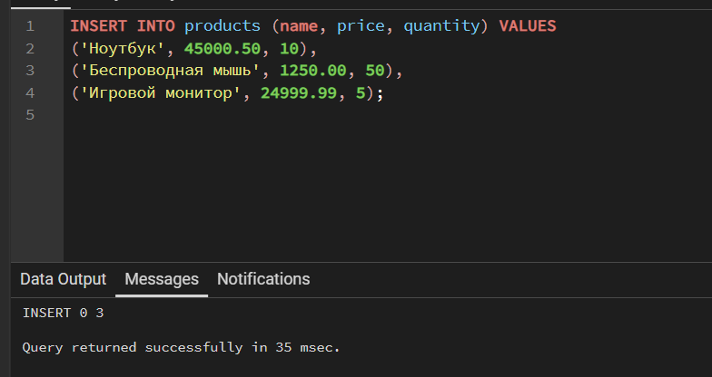

ЗАДАНИЕ 6: BOOLEAN (5 минут)
Задание 6.1. Создайте таблицу users с BOOLEAN
Поле | Тип | Ограничение
id | SERIAL | PRIMARY KEY
login | VARCHAR(50) | UNIQUE NOT NULL
is_active | BOOLEAN | DEFAULT TRUE
is_admin | BOOLEAN | DEFAULT FALSE
Подсказка (псевдокод):
text
СОЗДАТЬ ТАБЛИЦУ users (
id ЦЕЛОЕ_АВТО ПЕРВИЧНЫЙ_КЛЮЧ,
login СТРОКА(50) УНИКАЛЬНО НЕ_ПУСТО,
is_active ЛОГИЧЕСКИЙ ПО_УМОЛЧАНИЮ TRUE,
is_admin ЛОГИЧЕСКИЙ ПО_УМОЛЧАНИЮ FALSE
);
Ваш SQL:
CREATE TABLE users (
id SERIAL PRIMARY KEY,
login VARCHAR(50) NOT NULL UNIQUE,
is_active BOOLEAN DEFAULT TRUE,
is_admin BOOLEAN DEFAULT FALSE
);
sql
Результат: ☐ Таблица создана
📸 Вставьте скриншот:
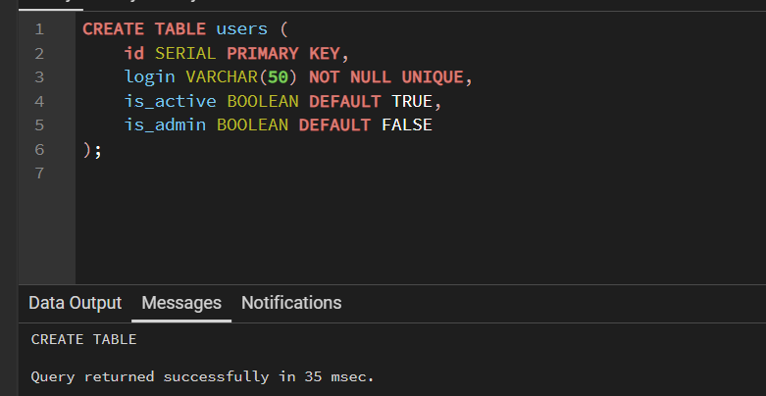Задание 6.2. Вставьте 3 записи
Ваш SQL:
INSERT INTO users (login, is_active, is_admin) VALUES
('user_alex', TRUE, FALSE),
('admin_chief', TRUE, TRUE),
('guest_temp', FALSE, FALSE);
sql
Результат: ☐ Записи вставлены
📸 Вставьте скриншот:

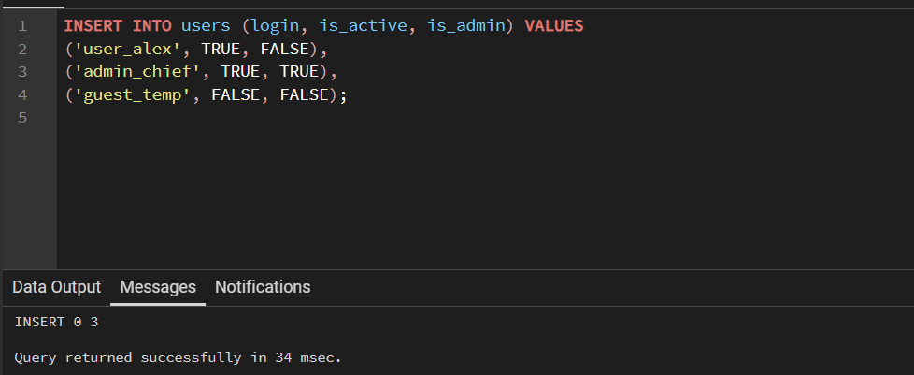

ЗАДАНИЕ 7: Самостоятельная работа (без псевдокода) (10 минут)
Задание 7.1. Создайте таблицу books со всеми типами данных
Поле | Тип | Ограничение
id | SERIAL | PRIMARY KEY
title | VARCHAR(200) | NOT NULL
author | VARCHAR(100) | NOT NULL
year | INTEGER | CHECK (year > 1900)
price | NUMERIC(10,2) | CHECK (price > 0)
publish_date | DATE | —
is_available | BOOLEAN | DEFAULT TRUE
Ваш SQL:
CREATE TABLE books (
id SERIAL PRIMARY KEY,
title VARCHAR(200) NOT NULL,
author VARCHAR(100) NOT NULL,
year INTEGER CHECK (year > 1900),
price NUMERIC(10,2) CHECK (price > 0),
publish_date DATE,
is_available BOOLEAN DEFAULT TRUE
);

sql
Результат: ☐
📸 Вставьте скриншот:
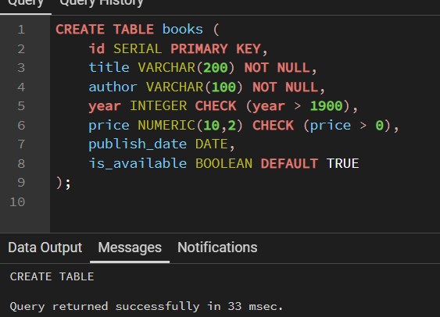
Задание 7.2. Создайте таблицу employees со всеми типами данных
Поле | Тип | Ограничение
id | SERIAL | PRIMARY KEY
name | VARCHAR(100) | NOT NULL
position | VARCHAR(100) | NOT NULL
salary | NUMERIC(10,2) | CHECK (salary > 0)
hire_date | DATE | DEFAULT CURRENT_DATE
is_active | BOOLEAN | DEFAULT TRUE
Ваш SQL:

CREATE TABLE employees (
id SERIAL PRIMARY KEY,
name VARCHAR(100) NOT NULL,
position VARCHAR(100) NOT NULL,
salary NUMERIC(10,2) CHECK (salary > 0),
hire_date DATE DEFAULT CURRENT_DATE,
is_active BOOLEAN DEFAULT TRUE
);

sql
Результат: ☐
📸 Вставьте скриншот:
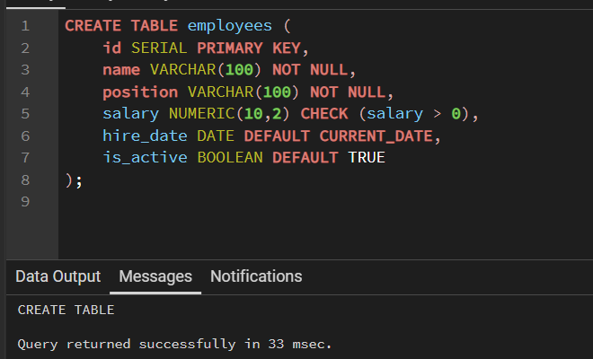Задание 7.3. Создайте таблицу articles со всеми типами данных
Поле | Тип | Ограничение
id | SERIAL | PRIMARY KEY
title | VARCHAR(200) | NOT NULL
content | TEXT | —
views | INTEGER | DEFAULT 0
rating | NUMERIC(3,1) | CHECK (rating >= 0 AND rating <= 5)
publish_date | DATE | —
is_published | BOOLEAN | DEFAULT FALSE
Ваш SQL:
CREATE TABLE articles (
id SERIAL PRIMARY KEY,
title VARCHAR(200) NOT NULL,
content TEXT,
views INTEGER DEFAULT 0,
rating NUMERIC(3,1) CHECK (rating >= 0 AND rating <= 5),
publish_date DATE,
is_published BOOLEAN DEFAULT FALSE
);
sql
Результат: ☐
📸 Вставьте скриншот:

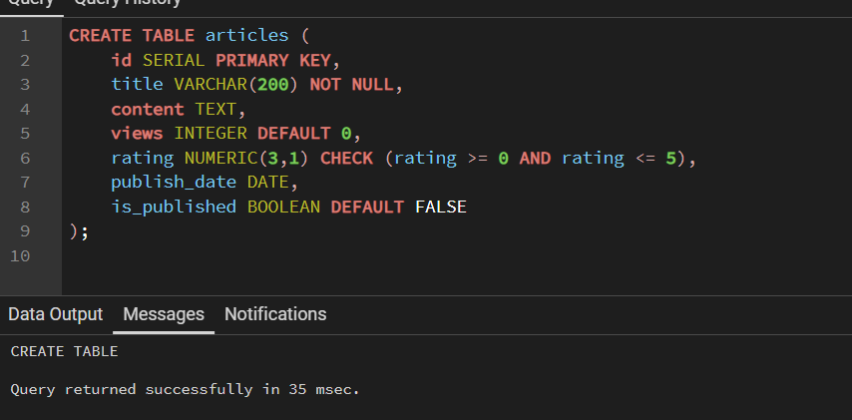ЗАДАНИЕ 8: Разноуровневые задания (10 минут)

Уровень 1 (базовый)
Задание 1.1. Создайте таблицу categories с INTEGER и VARCHAR
Поле | Тип | Ограничение
id | SERIAL | PRIMARY KEY
name | VARCHAR(100) | NOT NULL
Ваш SQL:
CREATE TABLE categories (
id SERIAL PRIMARY KEY,
name VARCHAR(100) NOT NULL
);
sql
Результат: ☐
📸 Вставьте скриншот:
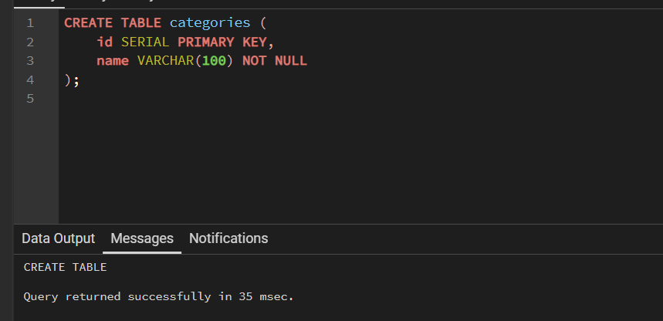

Задание 1.2. Создайте таблицу statuses с INTEGER и VARCHAR
Поле | Тип | Ограничение
id | SERIAL | PRIMARY KEY
name | VARCHAR(50) | NOT NULL UNIQUE
Ваш SQL:
CREATE TABLE statuses (
id SERIAL PRIMARY KEY,
name VARCHAR(50) NOT NULL UNIQUE
);
sql
Результат: ☐
📸 Вставьте скриншот:

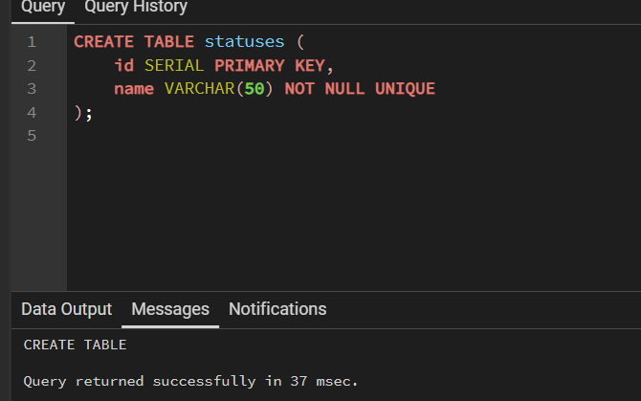Уровень 2 (средний)
Задание 2.1. Создайте таблицу invoices со всеми типами
Поле | Тип | Ограничение
id | SERIAL | PRIMARY KEY
number | VARCHAR(50) | UNIQUE NOT NULL
invoice_date | DATE | DEFAULT CURRENT_DATE
amount | NUMERIC(10,2) | CHECK (amount > 0)
is_paid | BOOLEAN | DEFAULT FALSE
Ваш SQL:
CREATE TABLE invoices (
id SERIAL PRIMARY KEY,
number VARCHAR(50) NOT NULL UNIQUE,
invoice_date DATE DEFAULT CURRENT_DATE,
amount NUMERIC(10,2) CHECK (amount > 0),
is_paid BOOLEAN DEFAULT FALSE
);
sql
Результат: ☐
📸 Вставьте скриншот:
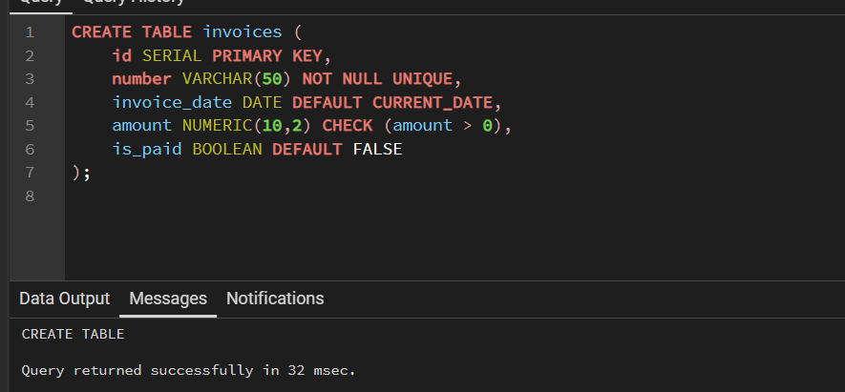Задание 2.2. Создайте таблицу tasks со всеми типами
Поле | Тип | Ограничение
id | SERIAL | PRIMARY KEY
title | VARCHAR(200) | NOT NULL
description | TEXT | —
priority | INTEGER | CHECK (priority BETWEEN 1 AND 5)
due_date | DATE | —
is_completed | BOOLEAN | DEFAULT FALSE
Ваш SQL: CREATE TABLE tasks (
id SERIAL PRIMARY KEY,
title VARCHAR(200) NOT NULL,
description TEXT,
priority INTEGER CHECK (priority BETWEEN 1 AND 5),
due_date DATE,
is_completed BOOLEAN DEFAULT FALSE
);
sql
Результат: ☐
📸 Вставьте скриншот:

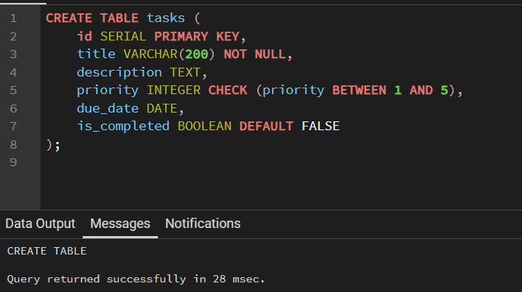Уровень 3 (повышенный)
Задание 3.1. Создайте 3 связанные таблицы
Таблица customers:
Поле | Тип | Ограничение
id | SERIAL | PRIMARY KEY
name | VARCHAR(100) | NOT NULL
email | VARCHAR(100) | UNIQUE NOT NULL
registration_date | DATE | DEFAULT CURRENT_DATE
is_active | BOOLEAN | DEFAULT TRUE
Таблица orders:
Поле | Тип | Ограничение
id | SERIAL | PRIMARY KEY
customer_id | INTEGER | REFERENCES customers(id)
order_date | DATE | DEFAULT CURRENT_DATE
total | NUMERIC(10,2) | CHECK (total >= 0)
is_paid | BOOLEAN | DEFAULT FALSE
Таблица order_items:
Поле | Тип | Ограничение
id | SERIAL | PRIMARY KEY
order_id | INTEGER | REFERENCES orders(id)
product_name | VARCHAR(100) | NOT NULL
quantity | INTEGER | CHECK (quantity > 0)
price | NUMERIC(10,2) | CHECK (price > 0)
Ваш SQL:
CREATE TABLE customers ( id SERIAL PRIMARY KEY, name VARCHAR(100) NOT NULL, email VARCHAR(100) NOT NULL UNIQUE, registration_date DATE DEFAULT CURRENT_DATE, is_active BOOLEAN DEFAULT TRUE );

CREATE TABLE orders ( id SERIAL PRIMARY KEY, customer_id INTEGER REFERENCES customers(id), order_date DATE DEFAULT CURRENT_DATE, total NUMERIC(10,2) CHECK (total >= 0), is_paid BOOLEAN DEFAULT FALSE );

CREATE TABLE order_items ( id SERIAL PRIMARY KEY, order_id INTEGER REFERENCES orders(id), product_name VARCHAR(100) NOT NULL, quantity INTEGER CHECK (quantity > 0), price NUMERIC(10,2) CHECK (price > 0) );

sql
Результат: ☐
📸 Вставьте скриншот:
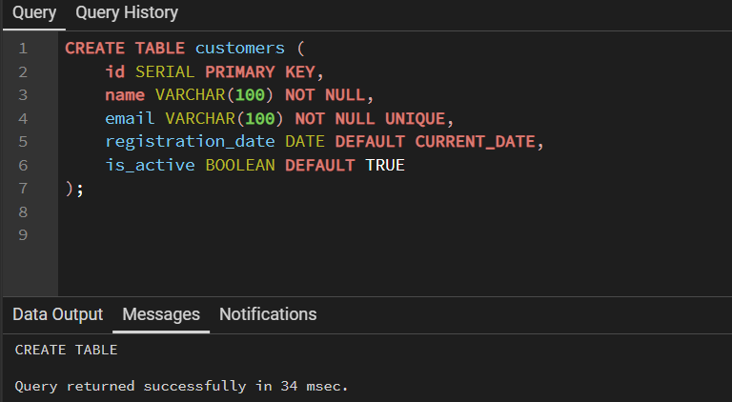

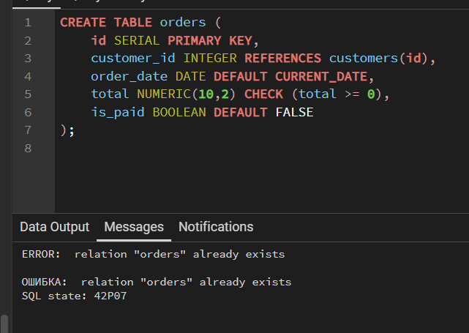

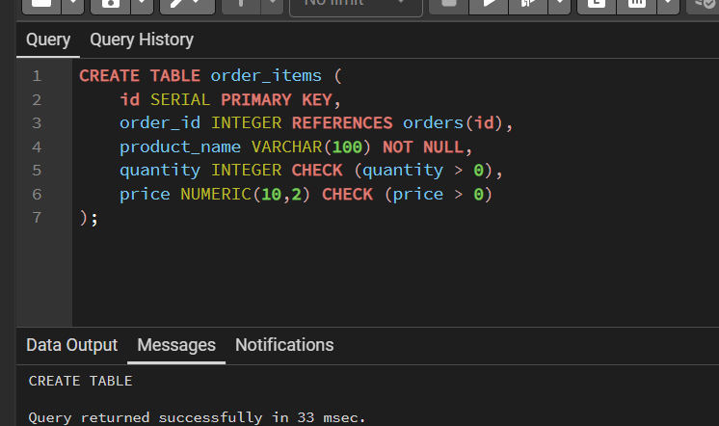
Задание 3.2. Вставьте данные в 3 таблицы
Ваш SQL: INSERT INTO customers (name, email)
VALUES ('Иванов Иван', 'ivanov_types@email.com');

INSERT INTO orders (customer_id, total)
VALUES (1, 48000.00);

INSERT INTO order_items (order_id, product_name, quantity, price)
VALUES
(1, 'Планшет', 1, 45000.00),
(1, 'Чехол для планшета', 2, 1500.00);
sql
Результат: ☐
📸 Вставьте скриншот:
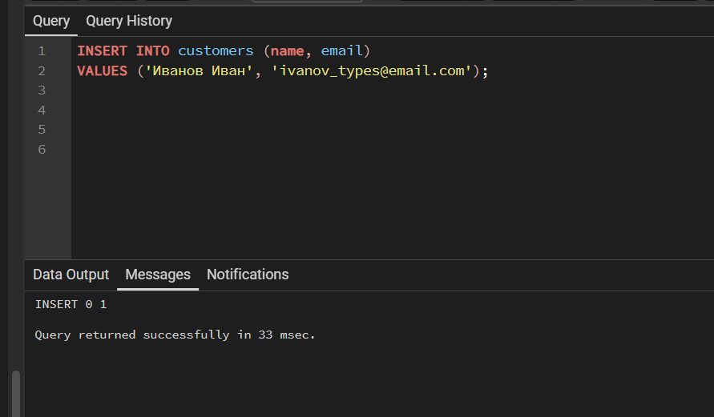Задание 3.3. Проверьте типы данных — попробуйте вставить неверные значения
Ваш SQL: -- Попытка вставить текст в числовое поле quantity и некорректную дату в order_date
INSERT INTO order_items (order_id, product_name, quantity, price)
VALUES (1, 'Тест типов', 'много', 100.00);

sql
Что произошло?
📸 Вставьте скриншот:

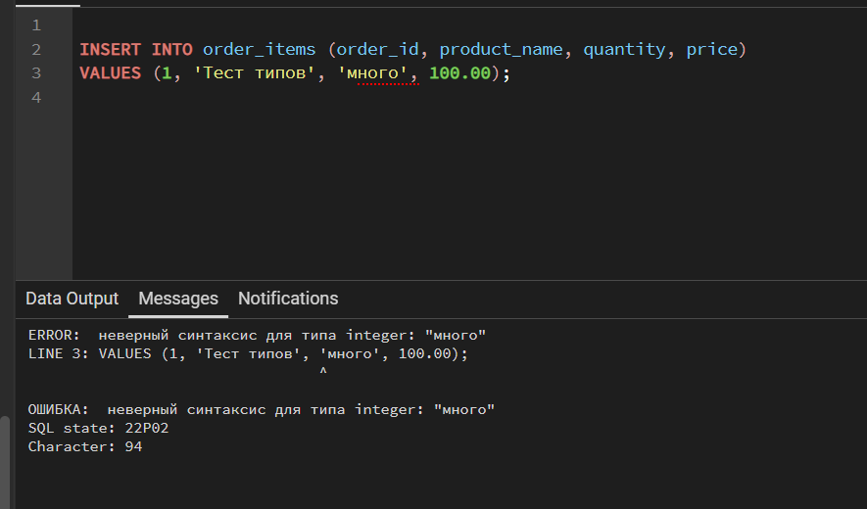ЗАДАНИЕ 9: Творческий уровень (5 минут)
Задание 9.1. Придумайте свою предметную область (не менее 3 таблиц) и создайте её структуру, используя все типы данных.
Требования:
- Не менее 3 таблиц;
- INTEGER — минимум 3 поля;
- VARCHAR — минимум 5 полей;
- DATE — минимум 2 поля;
- NUMERIC — минимум 2 поля;
- BOOLEAN — минимум 2 поля.
Ваш SQL:
sql
Результат: ☐
📸 Вставьте скриншот:
[Место для скриншота]

📝 КОНТРОЛЬНЫЕ ВОПРОСЫ (10 минут)
Ответьте на вопросы:
1. Что такое тип данных?
2. Какой тип данных хранит целые числа?
3. Какой тип данных хранит строки?
4. Какой тип данных хранит дату?
5. Какой тип данных хранит точные дробные числа?
6. Какой тип данных хранит логические значения?
7. Что означает NUMERIC(10,2)?
8. Какой тип данных использовать для цены?
9. Какой тип данных использовать для возраста?
10. Какой тип данных использовать для флага?

🎯 ИТОГИ ПАРЫ (5 минут)

Что вы узнали?
№ | Знание | Отметка
1 | Что такое тип данных | ☐
2 | INTEGER / SERIAL | ☐
3 | VARCHAR / TEXT | ☐
4 | DATE | ☐
5 | NUMERIC | ☐
6 | BOOLEAN | ☐
7 | Как выбрать тип | ☐

Что вы сделали?
№ | Действие | Отметка
1 | Создали БД | ☐
2 | Таблица с INTEGER | ☐
3 | Таблица с VARCHAR | ☐
4 | Таблица с DATE | ☐
5 | Таблица с NUMERIC | ☐
6 | Таблица с BOOLEAN | ☐
7 | Самостоятельная работа | ☐
8 | Разноуровневое задание | ☐
9 | Творческое задание | ☐
10 | Вставили скриншоты | ☐

Рефлексия
Что было легко?
Что было сложно?
Какой уровень задания вы выполнили?
☐ Уровень 1 (базовый)
☐ Уровень 2 (средний)
☐ Уровень 3 (повышенный)

📊 КРИТЕРИАЛЬНОЕ ОЦЕНИВАНИЕ
№ | Критерий | Баллы | Ваш балл
1 | БД создана | 0–2
2 | Таблица с INTEGER | 0–2
3 | Таблица с VARCHAR | 0–2
4 | Таблица с DATE | 0–2
5 | Таблица с NUMERIC | 0–2
6 | Таблица с BOOLEAN | 0–2
7 | Самостоятельная работа | 0–2
8 | Разноуровневое задание | 0–2
9 | Творческое задание | 0–2
10 | Скриншоты вставлены | 0–2
11 | Контрольные вопросы | 0–2
12 | Рефлексия | 0–2
ИТОГО |  | 24
Оценка:
- 22–24 баллов — «Отлично»
- 17–21 баллов — «Хорошо»
- 12–16 баллов — «Удовлетворительно»
- 0–11 баллов — «Неудовлетворительно»

📤 РАЗМЕЩЕНИЕ РЕЗУЛЬТАТОВ В GITHUB
Репозиторий: up11-project-familiya
Преподаватель добавлен: mawr89-rgb
Что выложить после пары:
№ | Что | Файл | Папка
1 | Рабочая тетрадь | rabochaya-tetrad-para-05.md | workbooks/
2 | SQL-скрипт | 04_data_types.sql | src/db/
3 | Скриншоты | screenshot_05_*.png | screenshots/para-05/
Команды Git:
bash
git add workbooks/rabochaya-tetrad-para-05.md
git add src/db/04_data_types.sql
git add screenshots/para-05/
git commit -m "Пара 5: Типы данных"
git push origin main
Проверка:
№ | Что проверено | Отметка
1 | Рабочая тетрадь выложена | ☐
2 | SQL-скрипт выложен | ☐
3 | Скриншоты выложены | ☐
4 | Коммит сделан | ☐
5 | Push выполнен | ☐
6 | Преподаватель добавлен | ☐
7 | Инвайт выслан | ☐
8 | Инвайт принят | ☐
Ссылка на репозиторий: https://github.com/ваш-логин/up11-project-familiya

📚 ДОМАШНЕЕ ЗАДАНИЕ
1. Повторить:
- Типы данных PostgreSQL
- INTEGER, SERIAL, VARCHAR, TEXT, DATE, NUMERIC, BOOLEAN
2. Подготовиться к следующей паре:
- Тема: «Анализ предметной области. Выделение сущностей и атрибутов»
- Прочитать: методы анализа
3. Практика:
- Создать 5 таблиц со всеми типами
- Вставить 20 записей
- Выполнить 15 SQL-запросов

📋 ПРИЛОЖЕНИЯ

Приложение 1: Типы данных PostgreSQL 18.6
Тип | Что хранит | Пример
INTEGER | Целые числа | 42
SERIAL | Автоинкремент | 1, 2, 3
VARCHAR(n) | Строки до n | 'Иванов'
TEXT | Длинные строки | 'Описание...'
NUMERIC(p,s) | Точные дробные | 12345.67
DATE | Дата | '2026-10-13'
BOOLEAN | Логический | TRUE/FALSE

Приложение 2: Как выбрать тип
Вопрос | Тип
Целое число? | INTEGER
Автоинкремент? | SERIAL
Короткая строка? | VARCHAR(n)
Длинная строка? | TEXT
Точное дробное? | NUMERIC(p,s)
Дата? | DATE
Да/Нет? | BOOLEAN

✅ ПРОВЕРКА ВЫПОЛНЕНИЯ
№ | Что проверено | Отметка преподавателя
1 | БД создана | ☐
2 | Таблица с INTEGER | ☐
3 | Таблица с VARCHAR | ☐
4 | Таблица с DATE | ☐
5 | Таблица с NUMERIC | ☐
6 | Таблица с BOOLEAN | ☐
7 | Самостоятельная работа | ☐
8 | Разноуровневое задание | ☐
9 | Творческое задание | ☐
10 | Скриншоты вставлены | ☐
11 | Контрольные вопросы | ☐
12 | Рефлексия | ☐
Оценка: _________________
Подпись преподавателя: _________________
Дата: «___» __________ 2026 г.

📖 РЕКОМЕНДУЕМЫЕ ИСТОЧНИКИ
- Официальная документация PostgreSQL 18: https://www.postgresql.org/docs/18/datatype.html
- Электронный тренажёр «Упражнения по SQL»: https://sql-ex.ru/
Рабочая тетрадь разработана для УП.11
Пара № 5: Типы данных (PostgreSQL 18.6)
Продолжительность: 90 минут
Руководитель практики: _________________ / _______________
Дата: «___» __________ 2026 г.

